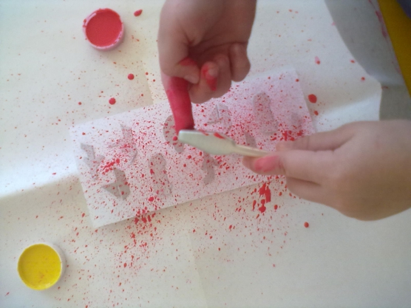
Техника рисования Набрызг
Несложная, интересная техника для творчества. Важно помнить несколько правил, приступая к рисованию:
- бумага должна быть сухой, иначе брызги расплывутся;
- кисточку лучше брать с жестким ворсом, широкую.
Техника рисования «набрызгом» позволяет добиться различных эффектов в зависимости от поставленной задачи. Например, при помощи набрызгивания красок можно создать плавный переход от одного оттенка цвета к другому.
Варианты применения техники рисования «набрызгом»
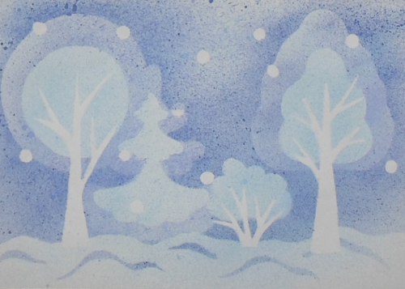
- при рисовании с использованием трафаретов, шаблонов, листьев и других предметов;
- при изображении в пейзажах дождя, снега, звездного неба;
- для изображения листьев, кроны деревьев, цветов;
- для доработки, дополнения рисунков;
- при создании украшений, открыток, декоративных работ и поделок;
- в качестве фона рисунка;
- при тонировке бумаги для аппликативных работ;
- при изготовлении паспарту и др.
При помощи набрызгивания зубной щеткой можно рисовать рисунки при помощи шаблона или трафарета. Трафарет (шаблон) выкладывается на лист бумаги и сверху наносится «набрызгом» краска. После этого следует аккуратно убрать трафарет. На листе бумаге останется четкая тень. Используя трафареты, можно выполнить изображения деревьев, самых разнообразных животных и нарисовать рисунки на темы «Зимний лес», «Африканские жители», «Зоопарк», «Животные на ферме» и т.д.

